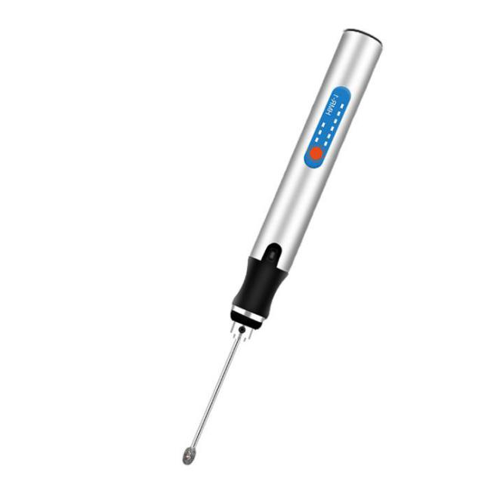
1、产品应用
HMR-1手持研磨仪
HMR-1手持研磨仪是一款可用于分子生物学、蛋白组学等领域实验中的微量组织样本的研磨和混匀的设备，是一种依靠电机驱动研磨头的配有可充电电池的小型组织研磨器。它可在 1.5ml 离心管内研磨组织样本，起到研磨和混匀的效果，并可减少操作过程中样品的损失，该研磨器体积小，重量轻，耗电少。

- 产品特点
- 3挡转速可调，操作快速且高效，产品轻便、小巧、单手操作快捷高效且耗电小；

- 研磨杵拆卸方便，不易磨损，且可高温灭菌，标配3个金刚研磨杵及USB充电设备，研磨效率更佳，更便携环保，使用方便；
- 适用于各种植物组织、动物组织及细胞样品的研磨破碎；
- 可与常见的DNA/RNA提取试剂盒进行配合使用，有效的减少操作过程中样品的损失。

- 技术参数
型号 | HMR-1
电源 | 蓄电池
电池电压 | 4.2V
电池容量 | 300MAh
功率 | 10W
转速 | 5000—10000—18000rpm
转速性能 | 3档可调
处理量 | ≤1.5ml
续航时间 | ＞1h
充电时长 | 30分钟可充80%，60分钟可充满
适应磨头柄直径 | 3mm
夹头深度 | 25mm
主机尺寸 | 125*16mm
主机重量 | 0.086kg

4、装箱清单
产品名称 | 数量
磨头 | 1件
内六角扳手 | 1把
磨头紧固螺丝 | 2个
充电线 | 1根
包装盒 | 1个

